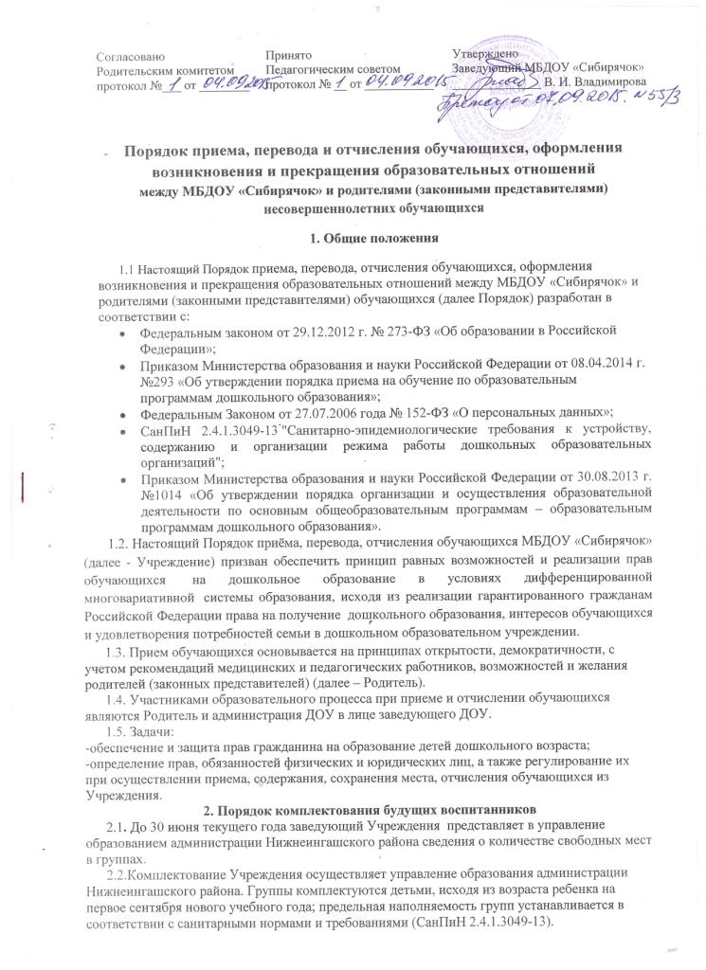
2.3. При наличии вакантных мест доукомплектование Учреждения осуществляется в течение всего учебного года.
3. Порядок приема обучающихся в Учреждение
3.1. В Учреждение обучающиеся принимаются на основании списков комплектования, направлений, предоставляемых управлением образованием администрации Нижнеингашского района.
3.2. Выдача направлений по списку на доукомплектование Учреждения осуществляется в течение года по мере необходимости.
3.3. Информация о включении ребенка в список на доукомплектование Учреждения сообщается Родителю лично по телефону.
3.4. Прием обучающихся в Учреждение осуществляется по личному заявлению Родителя ребенка (Приложение 1) при предъявлении оригинала документа, удостоверяющего личность Родителя, либо оригинала документа, удостоверяющего личность иностранного гражданина и лица без гражданства в Российской Федерации. Руководитель Учреждения регистрирует заявление в журнале приема заявлений (Приложение 2).
Прием детей, впервые поступающих в образовательную организацию, осуществляется на основании медицинского заключения.
Для приема в Учреждение:
а) Родители детей, проживающих на закрепленной территории, для зачисления ребенка в Учреждение дополнительно предъявляют оригинал свидетельства о рождении ребенка или документ, подтверждающий родство заявителя (или законность представления прав ребенка), свидетельство о регистрации ребенка по месту жительства или по месту пребывания на закрепленной территории или документ, содержащий сведения о регистрации ребенка по месту жительства или по месту пребывания;
б) Родители детей, не проживающих на закрепленной территории, дополнительно предъявляют свидетельство о рождении ребенка.
Родители детей, являющихся иностранными гражданами или лицами без гражданства, дополнительно предъявляют документ, подтверждающий родство заявителя (или законность представления прав ребенка), и документ, подтверждающий право заявителя на пребывание в Российской Федерации.
Иностранные граждане и лица без гражданства все документы представляют на русском языке или вместе с заверенным в установленном порядке переводом на русский язык.
3.5. При приеме обучающихся Учреждение обязано ознакомить Родителя с Уставом, Лицензией на право ведения образовательной деятельности, образовательной программой и другими документами, регламентирующими организацию и осуществление образовательной деятельности, правами и обязанностями воспитанников, правилами приема в Учреждение, распорядительным актом Учредителя о закреплении образовательных организаций за конкретными территориями муниципального района, (далее - распорядительный акт о закрепленной территории) через информационные стенды Учреждения и в сети Интернет на официальном сайте Учреждения.
Факт ознакомления Родителей ребенка с указанными документами фиксируется в заявлении о приеме в образовательную организацию и заверяется личной подписью Родителей ребенка.
3.6. При приёме детей заведующий Учреждением заключает с Родителем договор об образовании в двух экземплярах, один из которых выдаётся Родителю. Заключение договора обязательно для обеих сторон.
3.7. Приём ребенка оформляется соответствующим приказом по Учреждению о зачислении.
3.8.Заведующий Учреждением в течение двух дней заносит персональные данные ребенка в Книгу учета движения детей.
3.9. После зачисления ребенка в Учреждение, на каждого обучающегося оформляется личное дело.

4. Порядок перевода обучающегося
4.1. Продолжительность и сроки пребывания на каждом этапе обучения (в группе) определяются возрастом обучающегося.
4.2. Перевод обучающегося в следующую возрастную группу проводится по окончании изучения образовательной программы, соответствующей возрасту обучающегося. Заведующий Учреждением издает приказ о переводе не позднее 31 августа каждого года.
4.3. Перевод обучающегося из одной возрастной группы в другую в течение учебного года производится на основании личного заявления родителей (законных представителей) при наличии положительного заключения педагога-психолога о возможности такого перевода и при условии достижения воспитанником к сроку окончания Учреждения возраста шести лет шести месяцев.
4.4. Перевод обучающихся из одной группы в другую в течение года возможен при:
- уменьшении количества обучающихся в группе;
- в летний период;
- на время карантина.
4.5. Перевод обучающегося из группы компенсирующей направленности (логопедическая группа) в группу общеразвивающей направленности возможен:
- по инициативе и письменному заявлению Родителя;
- на основании заключения территориальной психолого-медико-педагогической комиссии о переводе воспитанника в общеобразовательную группу в связи с завершением прохождения им образовательных, коррекционных программ.
4.6. Перевод обучающегося в другое образовательное учреждение возможен:
- по инициативе и письменному заявлению Родителя;
- на основании медицинского заключения о состоянии здоровья ребенка, препятствующего его дальнейшему пребыванию в Учреждении.

5. Отчисление обучающегося
5.1. Отчислением является исключение воспитанника из списочного состава Учреждения на основании заявления Родителя обучающегося и приказа заведующего.
5.2. Отчисление обучающегося из Учреждения возможно:
- в связи с завершением освоения образовательной программы дошкольного образования и переходом в школу;
досрочно в следующих случаях:
- по инициативе Родителя воспитанника, в том числе в случае перевода воспитанника для продолжения освоения образовательной программы в другое учреждение, осуществляющее образовательную деятельность;
- по обстоятельствам, не зависящим от воли Родителей воспитанника и Учреждения, в том числе в случае ликвидации учреждения.
5.3. При прекращении образовательных отношений издается приказ об отчислении обучающегося из Учреждения. Образовательные отношения прекращаются с даты отчисления ребёнка из Учреждения.

6. Порядок урегулирования спорных вопросов
6.1. Спорные вопросы, возникающие между Родителем обучающегося и администрацией Учреждения при приеме и отчислении, решаются совместно с Учредителем в порядке, предусмотренном действующим законодательством РФ.

Приложение № 1
к Порядку приема, перевода, отчисления воспитанников, оформления возникновения и прекращения образовательных отношений между МБДОУ «Сибирячок» и родителями (законными представителями) обучающихся

Заведующему МБДОУ «Сибирячок»
Владимировой В. И.
_____________________________
(Фамилия, инициалы заявителя)
______________________________
(Адрес)

ЗАЯВЛЕНИЕ

Прошу принять моего ребенка _____________________________________
__________________________________________ "___" _________20____ года рождения, место рождения _______________________________________________
_______________________________________________________________________ с __ __________20__ года на обучение по образовательной программе дошкольного образования в муниципальное бюджетное дошкольное образовательное учреждение комбинированного вида Нижнепойменский детский сад «Сибирячок».

Адрес места жительства ребёнка и родителей (законных представителей): ________
_______________________________________________________________________

Сведения о родителях:

Отец: __________________________________________________________________
Место работы, должность _________________________________________________
_______________________________________________________________________
Контактные телефоны _______________________________________________ Мать: __________________________________________________________________
Место работы, должность ________________________________________________
_______________________________________________________________________
Контактные телефоны _______________________________________________

С уставом, лицензией на осуществление образовательной деятельности, основной общеобразовательной программой дошкольного образования и другими документами, регламентирующими организацию и осуществление образовательной деятельности, копией распорядительного акта Учредителя о закреплении территории за Учреждением, правами и обязанностями воспитанников ознакомлен(а).

На обработку своих персональных данных и персональных данных ребенка в порядке, установленном ФЗ “ О персональных данных” согласен(на) ____________ ________/________________
(дата) (подпись) (Фамилия, инициалы заявителя)

Приложение 2
к Порядку приема, перевода, отчисления воспитанников, оформления возникновения и прекращения образовательных отношений между МБДОУ «Сибирячок» и родителями (законными представителями) обучающихся

Журнал
регистрации заявлений родителей (законных представителей)
о приеме ребенка в муниципальное бюджетное дошкольное образовательное учреждение комбинированного вида Нижнепойменский детский сад «Сибирячок»

№ п/п | Ф.И.О. родителя (законного представителя) | Дата подачи заявления | Регистрацион  ный номер заявления | Перечень представленных документов | Подпись родителя (законного представителя) подтверждающая прием документов
1 | 2 | 3 | 4 | 5 | 6

Согласовано  Родительским комитетом  протокол №___ от ________ | Принято  Педагогическим советом  протокол № __ от ___________ | Утверждено  Заведующий МБДОУ «Сибирячок»  ______________ В. И. Владимирова

Порядок приема, перевода и отчисления обучающихся, оформления возникновения и прекращения образовательных отношений
между МБДОУ «Сибирячок» и родителями (законными представителями) несовершеннолетних обучающихся

ИЗМЕНЕНИЯ И ДОПОЛНЕНИЯ

Для приема в Учреждение:
1. п. 3.9 изложить в следующей редакции:
Прием обучающихся в Учреждение осуществляется по личному заявлению Родителя ребенка (Приложение 1) при предъявлении оригинала документа, удостоверяющего личность Родителя, либо оригинала документа, удостоверяющего личность иностранного гражданина и лица без гражданства в Российской Федерации. Руководитель Учреждения регистрирует заявление в журнале приема заявлений (Приложение 2).
Прием детей, впервые поступающих в образовательную организацию, осуществляется на основании медицинского заключения.
а) Родители детей, проживающих на закрепленной территории, для зачисления ребенка в Учреждение дополнительно предъявляют оригинал свидетельства о рождении ребенка или документ, подтверждающий родство заявителя (или законность представления прав ребенка), свидетельство о регистрации ребенка по месту жительства или по месту пребывания на закрепленной территории или документ, содержащий сведения о регистрации ребенка по месту жительства или по месту пребывания;
б) Родители детей, не проживающих на закрепленной территории, дополнительно предъявляют свидетельство о рождении ребенка.
Родители детей, являющихся иностранными гражданами или лицами без гражданства, дополнительно предъявляют документ, подтверждающий родство заявителя (или законность представления прав ребенка), и документ, подтверждающий право заявителя на пребывание в Российской Федерации.
Иностранные граждане и лица без гражданства все документы представляют на русском языке или вместе с заверенным в установленном порядке переводом на русский язык.

2. п. 3.10 изложить в следующей редакции:
При приеме обучающихся Учреждение обязано ознакомить Родителя с Уставом, Лицензией на право ведения образовательной деятельности, образовательной программой и другими документами, регламентирующими организацию и осуществление образовательной деятельности, правами и обязанностями воспитанников, правилами приема в Учреждение, распорядительным актом Учредителя о закреплении образовательных организаций за конкретными территориями муниципального района, (далее - распорядительный акт о закрепленной территории) через информационные стенды Учреждения и в сети Интернет на официальном сайте Учреждения.
Факт ознакомления Родителей ребенка с указанными документами фиксируется в заявлении о приеме в образовательную организацию и заверяется личной подписью Родителей ребенка.
3. из п. 4.6 исключить:
…по обстоятельствам, не зависящим от воли Родителей несовершеннолетнего обучающегося и Учреждения, в том числе в случаях ликвидации Учреждения

